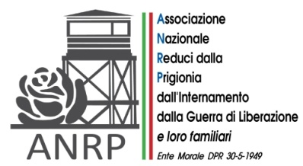
“La memoria degli IMI attraverso scritti, documenti e testimonianze”

Un progetto ANRP locale per gli Istituti Scolastici Secondari di Primo e di Secondo Grado delle Province di Lucca e di Massa-Carrara

Il progetto prevede per l’anno scolastico 2022-2023 un incontro con gli studenti degli Istituti scolastici di Primo e di Secondo Grado per ricostruire la memoria degli IMI mediante:
- Scritti: letture e riflessioni sulle vicende di un sottufficiale di Marina, narrate nel libro Questa guerra tanto rovinosa per tutto il mondo. Alle classi coinvolte viene offerto in omaggio il libro.
- Documenti: momenti di approfondimento sulla vasta documentazione esposta nel Museo Vite di IMI di Roma attraverso una visita virtuale guidata.
- Testimonianze: ricerca dei dati anagrafici e biografici di militari e civili vittime del nazifascismo raccolte nei tre data base dell’ANRP
  - Albo degli IMI Caduti,
  - LeBI (lessico Biografico degli IMI rientrati),
  - LaCI (Lavoratori civili italiani nel Terzo Reich).
Gli studenti, guidati, possono consultare virtualmente i tre data base costruiti dalla ANRP per:
- conoscere il percorso che dalla ricerca dei documenti nei diversi archivi consultati porta alla ricostruzione storica delle tante storie raccolte nei data base;
- scoprire o ritrovare nomi conosciuti per nuove storie da raccontare.
La prof.ssa Patrizia Fornaciari, delegata di zona, interviene in presenza e la prof.ssa Rosina Zucco, del Direttivo Nazionale ANRP, interviene da remoto e guida le consultazioni dei data base.
L’iniziativa può essere attuata in un periodo attinente al Giorno della Memoria o ad altre ricorrenze legate alla Seconda Guerra Mondiale (dall’8 settembre alla Liberazione d’Italia).
La delegata di zona rimane a disposizione per chiarimenti o richieste dei singoli Istituti.

Consigliere Direttivo Centrale Delegata per la Provincia di Lucca
Rosina Zucco Patrizia Fornaciari

Associazione Nazionale Reduci dalla Prigionia, dall’Internamento e dalla Guerra di Liberazione e loro familiari

